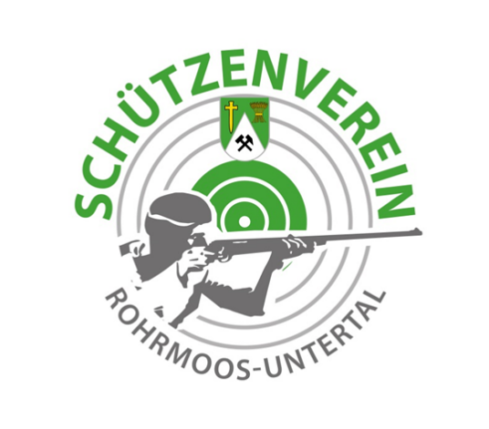

**Einladung**

zur

**28. Jahreshauptversammlung**

am Samstag, den 18.11. 2023 um 19 Uhr

in unserem Vereinslokal, Dorfweg 53a, neben Fußballplatz

**Tagesordnung:**

1.) Begrüßung

2.) Feststellung der Beschlussfähigkeit

3.) Verlesung des Protokolls der letzten Jahreshauptversammlung

4.) Bericht des Oberschützenmeisters

Kassiers

Kassenprüfers

Biathlonreferenten

# Schriftführers

5.) Grußworte der Ehrengäste

6.) Neuwahlen

7.) Allfälliges

Laut des Beschlusses der letzten Jahreshauptversammlung beginnt die Sitzung pünktlich

um 19 Uhr. Es wird KEINE halbe Stunde zugewartet.

## Auf zahlreiche Teilnahme von Mitgliedern & Gönnern freut sich

Fritz Domes Hons Michaela

**(Oberschützenmeister) (Schriftführerin)**